Ciencias Naturales – Física 2º medio / Unidad 4 / OA14 / Actividad 4

- Simulación del movimiento orbital

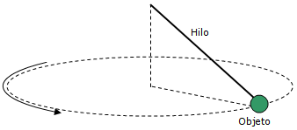
- Las y los estudiantes contestan recurriendo a sus conocimientos previos:
- ¿Por qué los planetas giran en torno al Sol y no se mueven libremente?
- ¿Todos los planetas giran en el mismo sentido con respecto al Sol?, ¿y los satélites respecto de sus planetas?
- Organizados en equipos, hacen girar un objeto, como se muestra en la figura, sobre una superficie horizontal, atándolo a un hilo y luego soltándolo. Observan lo que ocurre con el objeto.
- Guiados por su docente, transfieren la situación a lo que ocurre con un planeta. Contestan e hipotetizan: ¿Qué ocurriría con un planeta si la gravedad del Sol dejara de existir?
- Finalmente, evalúan la diferencia entre la fuerza sobre el objeto en el modelo presentado y la fuerza que afecta a un planeta en su órbita alrededor del Sol.

Observaciones a la o el docente
Es importante prever que la actividad propuesta sea realizada en un lugar donde se puedan lanzar los objetos sin provocar daños ni interferir con el trabajo de los demás estudiantes.

